Председатель Контрольно-счетной палаты Талдомского городского округа принял участие в заседании Совета депутатов

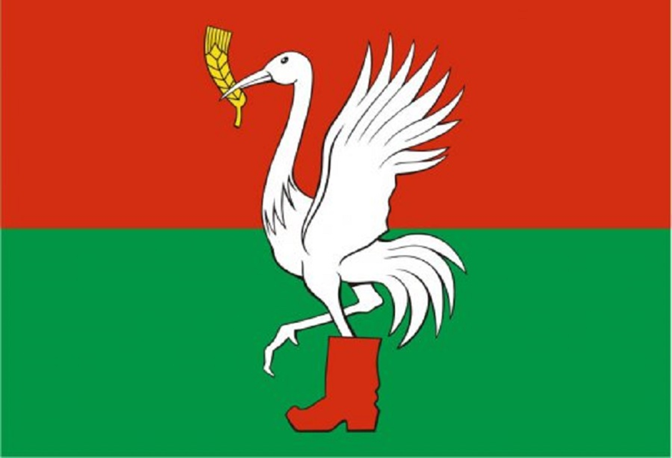

27 ноября 2025 года в зале администрации состоялось очередное заседание Совета депутатов под председательством Евгении Страховой, в котором принял участие председатель Контрольно-счетной палаты Талдомского городского округа Московской области Любшев Михаил Александрович.
На повестке дня были следующие вопросы:
1. О проекте решения «О бюджете Талдомского городского округа на 2026 год и на плановый период 2027 и 2028 годов»;
2. О внесении изменений и дополнений в решение Совета депутатов от 19 декабря 2024 г. № 113 «О бюджете Талдомского городского округа на 2025 год и плановый период 2026 и 2027 годов»;
3. О внесении изменений в структуру администрации Талдомского городского округа, утвержденную решением Совета депутатов от 24.12.2020 № 107 «Об утверждении структуры администрации Талдомского городского округа Московской области»;
4. Об установлении туристического налога на территории Талдомского городского округа;
5. О внесении изменений и дополнений в решение Совета депутатов Талдомского городского округа Московской области от 29.11.2018 года №103 «О налоге на имущество физических лиц»;
6. О согласовании передачи из муниципальной собственности Талдомского городского округа в собственность Московской области недвижимого имущества – газопровода;
7. О согласовании передачи помещения в бессрочное безвозмездное пользование МБУ «Дирекция сопровождения реализации программ» Талдомского городского округа Московской области;
8. Об освобождении от арендной платы местной религиозной организации «Православный приход Александро-Невского храма рп. Вербилки Талдомского округа Сергиево-Посадской епархии Русской Православной Церкви (Московский Патриархат)» на 2026 год;
9. О предоставлении помещений в бессрочное безвозмездное пользование Муниципальному бюджетному учреждению Центральная библиотека Талдомского городского округа Московской области расположенных по адресу: Московская область, Талдомский район, пос. Запрудня, ул. Ленина, д. 18;
10. Об утверждении прогнозного Плана приватизации имущества, находящегося в собственности Талдомского городского округа Московской области на 2026-2028 годы;
11. О согласовании принятия из собственности Московской области в муниципальную собственность Талдомского городского округа движимого имущества: школьных автобусов российского производства марки ПАЗ 423470-04;
12. О прекращении полномочий старосты д. Полутьево Талдомского городского округа;
13. О прекращении полномочий старосты д. Ульянцево Талдомского городского округа;
14. О кандидатуре, предлагаемой Избирательной комиссии Московской области для назначения членом территориальной избирательной комиссии города Талдом с правом решающего голоса;
15. О награждении.
К заседанию Совета депутатов Контрольно-счетной палатой Талдомского городского округа были подготовлены Заключение по результатам экспертизы проекта решения Совета депутатов Талдомского городского округа «О внесении изменений и дополнений в решение Совета депутатов от 19 декабря 2024 г. №113 «О бюджете Талдомского городского округа на 2025 год и на плановый период 2026 и 2027 годов» и Заключение по результатам экспертизы соответствия проекта Решения «О бюджете Талдомского городского округа на 2026 год и на плановый период 2027 и 2028 годов».

По всем вопросам повестки дня заседания Совета депутатов Талдомского городского округа были приняты решения.

